מורים יקרים, היחידה שלפניכם מבוססת על עקרונות הלמידה המשמעותית בדרך של עבודת חקר שיתופית.
קריית החינוך הדתי אמי"ת שדרות
תשע"ה

עברית

win
מירב שראל
למידה שיתופית מזמנת שיח, הכלה, כבוד הדדי, הנאה והעמקה.
היחדה נבנתה באופן בו כל אחד מחברי הקבוצה חייב להיות שותף פעיל ולומד.
המלצות:
- להשקיע בשיעור ראשון בכללי למידה שיתופית.
להיות פתוחים לקבל דעות של אחרים.
לחלק תפקידים בין חברי הקבוצה לפי רצונות וכישורים.
להעיר לחברים באופן מנומס. אין להעליב חבר/ה.
לא לכפות על אחרים דעה. לנסות לשכנע ולהביא נימוקים תומכים.
לתת זמן לכל חבר להביע את דעתו ולהקשיב לדבריו.
לתרום לתוצר הקבוצתי.
למנות חבר/ה שאחראי על העריכה הסופית של התוצר.
- בכל קבוצה יהיו ארבעה תלמידים ובכל משימה יתחלף המנחה.
- בתי ספר מתוקשבים יכולים להעביר את המשימה למודל.
- תפקיד המורה אינו להעביר את הידע לתלמידים אלא להדריך אותם להבניית הידע באופן עצמאי
מלבד התכנים מתחום הלשון התלמידים למדו מיזוג טקסטים ועקרונות השכנוע והטיעון..
דרך ההוראה | האם המורה מציג (+) אינו מציג (-) לתלמיד את:
 | הבעיה | תכנון דרך הפתרון | נתונים | מסקנות
רמת חקר 0 | + | + | + | +
רמת חקר 1 | + | + | + | -
רמת חקר 2 | + | + | - | -
רמת חקר 3 | + | - | - | -
רמת חקר 4 | - | - | - | -

אפשר לשנות את דרכי ההוראה בהתאם לרמת התלמיד

משימה 1: כללי למידה שיתופית | שיעור 1
משימה 2: מדוע חשוב ללמוד את השפה התקנית? | 2 שיעורים
משימה 3: חקר לקראת התוצר | 3 שיעורים
משימה 4: הכנת התוצר והצגתו | 2 שיעורים ועבודה בבית

היחידה נבנתה על פי עקרון הבניית הידע (הגישה הקונסטרוקטיביסטית), עיקרון המדגיש את חלקו של התלמיד בתהליך הלמידה ומעודדת למידה אקטיבית. הלמידה מתבצעת תוך כדי תהליך של עשייה, בדרך של הבניית הידע ואחריותו של הלומד על הידע.

בטוחה שתיהנו ותגיעו לתוצרים מקוריים ומעניינים, בצלחה רבה, מירב.
משימה מספר 1: שם המנחה:______
אנו יוצאים לדרך של עבודה משותפת ולכן כדאי שנקבע כללים לעבודה משותפת, כל אחד מחברי הקבוצה יאמר כלל אחד ונציג הקבוצה יכתוב את הכללים, לאחר הסבב הראשון תוכלו להוסיף כללים נוספים.
כללים לעבודה משותפת:

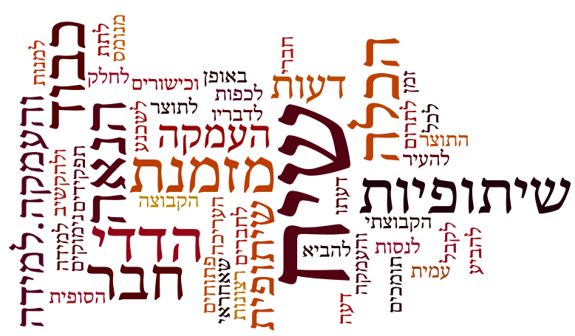
דונו בינכם: מדוע חשוב להעלות רעיונות ביחד? מדוע חשוב לבחון את הרעיונות שכולם מעלים?
כללים נוספים מהמורה:
אין להתקדם בתוצר ללא אישור של המורה לסיום שלב, בבקשה לחכות בסבלנות כשהמורה נמצא/ת בקבוצה אחרת, עליכם לתייק את דפי המשימות בתיק עבודות קבוצתי שימו לב למחוון
מחוון להערכה עצמית והערכת העשייה הקבוצתית
שמי: ________ שם הקבוצה: ________________
שימו לב : א = 85 - 100 ב = 70 – 85 ג = 55- 70 ד = 0- 55
מפגש ראשון : כללים לעבודה שיתופית | ציון אישי |  |  |  | ציון קבוצתי
 | לקחתי חלק פעיל ביצירת כללי עבודה בקבוצה |  |  |  | הקבוצה כתבה לפחות ארבעה כללים |  |  |  | דנו בקבוצה על חשיבות השיתופיות וכללי העבודה בקבוצה.
 | א | ב | ג | ד | א | ב | ג | ד | א | ב | ג | ד
מפגש שני: מדוע חשוב ללמוד את השפה העברית? | ציון אישי |  |  |  | ציון קבוצתי
 | למדתי את יחידת התוכן שקיבלתי ושיתפתי את חבריי |  |  |  | חברי הקבוצה חלקו ביניהם את העבודה לאיסוף המידע.  הקבוצה דנה בשאלת חשיבות לימוד השפה התקנית. |  |  |  | הקבוצה ניסחה מסקנה בעקבות הדיון.
 | א | ב | ג | ד | א | ב | ג | ד | א | ב | ג | ד
מפגש שלישי: תהליך החקר | ציון אישי |  |  |  | ציון קבוצתי
 | קראתי את מקור המידע שקיבלתי, עניתי על כל השאלות, שיתפתי את הקבוצה ברעיונות לתוצר |  |  |  | ניסחנו השאלות לחקר |  |  |  | כתבנו השערות לשאלות שניסחנו.  חילקנו בין חברי הקבוצה את המאמרים
 | א | ב | ג | ד | א | ב | ג | ד | א | ב | ג | ד
מפגש רביעי: הכנת התוצר | ציון אישי |  |  |  | ציון קבוצתי |  |  |  | ציון לתוצר
 | לקחתי חלק פעיל בגיבוש רעיון לתוצר והכנתו |  |  |  | העברנו את התוצר בשיתוף פעולה בפני אוכלוסיית היעד |  |  |  | התוצר מנוסח בצורה ברורה ומשלב בתוכו את כל המידע שלמדתם.
 | א | ב | ג | ד | א | ב | ג | ד | א | ב | ג | ד

משימה מספר 2:מנחה:_______
שלב א: לפניכם ארבעה מקורות מידע (בנספחים):
סרטון של ירון לונדון (3:28 דקות) לונדון מדבר עם הילדים ועם בני נוער על השפה..
המאמר "טרחני הדקדוק" של חיים לוינסון
השיר על חטא שחטאנו של רוביק רוזנטל
ציטוט מפרוטוקול מס' 367 מישיבת ועדת החינוך, התרבות והספורט
חלקו את מקורות המידע בין חברי הקבוצה ולימדו אותם כדי לדווח על המידע בפני חברי הקבוצה.
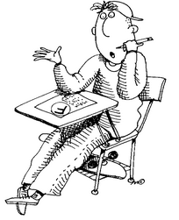
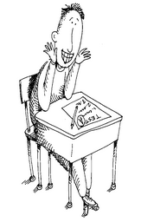
שלב ב: כל חבר בקבוצה ידווח לחבריו על המידע שקיבל בעקבות הצפייה בסרטון/ קריאת השיר/ קריאת המאמר.

שלב ג: בעקבות המידע שקיבלתם בקבוצה דונו בשאלות:

האם שימוש בעברית שאינה תקנית הוא באמת חטא, כפי שטוען רוביק רוזנטל?
האם אין כאן טרחנות יתר ויש לאפשר לשפה להתנהל בטבעיות?
האם חשוב ללמוד את כללי העברית התקנית בבתי הספר?

שלב ד: אם הצלחתם להגיע להסכמה קבוצתית נסחו אותה, ואם לא הציגו את הדעות השונות:

משימה מספר 3: מנחה:_________
בשל ההחלטה למען "קידום מעמדה של הלשון העברית בישראל ובעולם", הוכרז יום כ"א בטבת, יום הולדתו של אליעזר בן יהודה, כיום מיוחד לכבוד הלשון העברית. לקראת יום זה יתקיימו במערכת החינוך פעילויות מיוחדות במטרה לחנך לאהבת השפה העברית ולשימוש ראוי ותקני בה בדיבור ובכתיבה, להעמיק את הידע הלשוני וכישורי השפה ולהבליט את חשיבותה של השפה העברית בתחייה הלאומית היהודית, במורשת ובמקורות היהודיים, בתרבות ובחברה בישראל.
תלמידים יקרים, לקראת פתיחת המחצית עליכם להכין תוצר (בכל מדיה אפשרית) שישכנע את חבריכם להקפיד על תקינותה ומעמדה של הלשון העברית.
עברית תקנית היא עברית על פי התקן (נורמה) שנקבע בתחומים שונים: כתיב, פיסוק, הגייה, נטיית הצורות, מינוח וכדומה.
עברית תַּקִּינָה היא לשון טובה ומוקפדת – ללא שגיאות, אך לאו דווקא בעקבות היצמדות מכוונת לכללים ולהחלטות.
נראה שבפועל יש חפיפה מלאה למדיי בין שני הצירופים: עברית תקנית היא גם עברית תַּקִּינָה ולהפך.
מתוך אתר האקדמיה ללשון העברית
שלב א: בחרו נושא בתחום הלשון שתרצו להעביר בתוצר (תוכלו להיעזר בתופעות שהעלה רוביק רוזנטל בשיר).
שלב ב: חקרו את הנושא שבחרתם. כיתה מדעית תחבר לבד את שאלות המחקר מה ההסבר התופעה? מה תפוצת התופעה ? מי האוכלוסייה שבה שכיחות מרבית לתופעה? מה הן סיבות לתופעה? מה הטיעונים התומכים בטיפול בתופעה?
נסו לשער מה יהיו התשובות לשאלות אל, כתבו את השערותיכם.

כעת, תוכלו לקרוא מאמרים מהמרשתת/ לצפות בסרטונים בחינוכית 23 FM/ לבקש מהמורה מאמרים.
חלקו את מקורות המידע בין כל חברי הקבוצה, והציגו את המידע בפני חבריכם. (כיתות מדעיות יוכלו להציג את אוסף המידע שהתקבל בסיכום ממזג.)

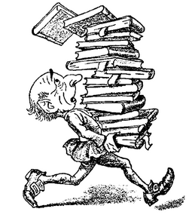

שלב ג: כל אחד מחברי הקבוצה יעלה לפחות רעיון אחד לתוצר וינמק מדוע הציע דווקא אותו :
שלב ה: דונו בהצעות ובחרו בהצעה הטובה ביותר.

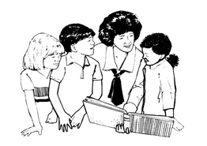

משימה מספר 4: מנחה:__________
שכללו את הרעיון לתוצר יחד
תכננו את התוצר
הכינו רשימת משימות
חלקו את המשימות בין חברי הקבוצה
שימו לב, כדי לקבל תוצר איכותי כדאי לערוך אותו יחד שיתוף פעולה דינמי לאורך זמן בתהליך העבודה על תוצר משותף

תובנות:
האם לדעתכם העבודה השיתופית תרמה לתוצר איכותי יותר? נמקו.
באילו חלקים של העבודה הפעלתם חשיבה יצירתית?
באילו חלקים של העבודה הפעלתם חשיבה ביקורתית?
האם הרעיונות שהעליתם בקבוצה היו “טובים" יותר מהרעיונות של כל חבר בנפרד?
נמקו.

דף נלווה למשימה 2

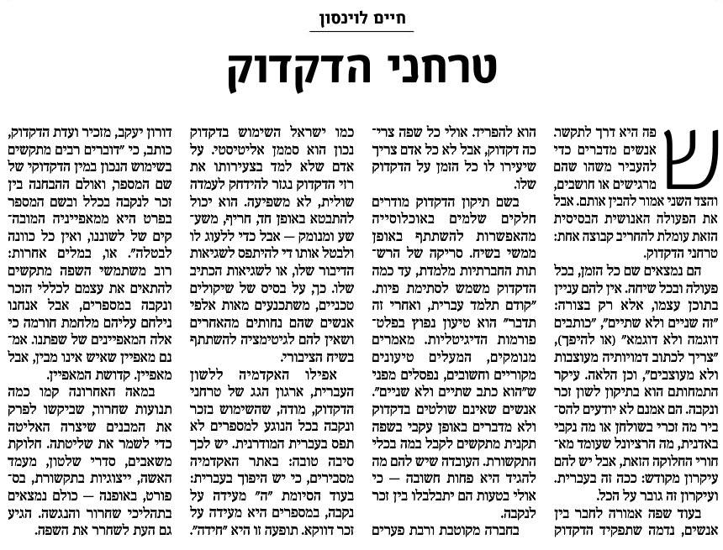
קריאת המאמר "טרחני הדקדוק" של חיים לוינסון
מה הטענה המרכזית של חיים לוינסון?
כיצד מנמק טענתו?
הצג את ידיעותיך בפני חברי הקבוצה.

דף נלווה למשימה 2
סרטון של ירון לונדון (3:28 דקות) לונדון מדבר עם הילדים ועם בני נוער על השפה.. https://www.youtube.com/watch?v=rRzSr7YIfz4

צפה בסרטון של ירון לונדון ודווח במליאה איך התרשמת ממעמדה של השפה העברית בקרב בני נוער?
הצג את ידיעותיך בפני חברי הקבוצה.
בחר חלק מהסרטון להראות לחברך.

בס"ד
דף נלווה למשימה 2
- ציטוט מפרוטוקול מס' 367 מישיבת ועדת החינוך, התרבות והספורט, ‎4 בינואר 2005; הודעת הוועדה לעיתונות מיום זה.
בינואר 2005 צוין בכנסת "יום השפה העברית" ובמסגרתו נערך דיון מיוחד בוועדת החינוך, התרבות והספורט, שכותרתו היתה "השפה העברית – מגמות ושינויים". להלן פירוט ההחלטות שהחליטה הוועדה בדיון זה
1. ועדת החינוך, התרבות והספורט מברכת על העשייה של האקדמיה ללשון העברית ועל מאמציו של משרד החינוך לקידום ולפיתוח הלשון העברית כשפה חיה ומתפתחת, אך אינה מרוצה מתוצאות מבחני הבנת הנקרא ומיכולת רדודה בהבעה בכתב.
2. הוועדה שמעה בדאגה על התרחקותם של בני הנוער ממקורות השפה העברית ומספרות עברית שהיתה נחלת העם היהודי בדורות עברו ועל הירידה בקשר עם לשון התרבות העברית. יש לשמור על רצף הלימוד של השפה והתרבות העברית מהגיל הרך ועד לסיום התיכון.
3. הוועדה דורשת הפניית משאבים ללימוד השפה העברית לקהילת העולים שהגיעו לישראל בעשורים האחרונים ובמיוחד באמצעות הטלוויזיה, המהווה את האמצעי בעל ההשפעה הרבה ביותר על כל גיל.
4. הוועדה פונה לטכניון ולאוניברסיטאות לתגבר את הסיוע ללימוד עברית במיוחד לסטודנטים. כמו כן פונה הוועדה הן למשרד החינוך והן למוסדות להשכלה גבוהה לקיים פעולות לקידום התרבות העברית ובכללה השפה העברית.
5. הוועדה קוראת למשרד החינוך להקים ועדה מקצועית של אנשי לשון וספרות, ובשיתוף האקדמיה ונציגי התקשורת, להכין תכנית עבודה מסודרת ומובנית להקניית השפה העברית ולקידום התרבות העברית.
מדוע התכנסה הועדה?
מה מעמדה של השפה העברית במוסדות החינוך בארץ?
מה היו החלטותיה של הוועדה?
הצג את ידיעותיך בפני חברי הקבוצה.

דף נלווה למשימה 2
רוביק רוזנטל- על חטא שחטאנו
קישור לשיר המלא ב

עַל חֵטְא שָׁחָטָאנוּ לְפָנֶיךָ בְּזָדוֹן וּבִשְׁגָגָה
וְעַל חֵטְא שָׁחָטָאנוּ לְפָנֶיךָ בְּחִלּוּפֵי מִינִים:
שְׁלֹשָׁה יְלָדוֹת הָלְכוּ לַמַּתְנָ"ס,
הוֹצִיאוּ שְׁתֵּי שֶׁקֶל מִתּוֹך הַמִּכְנָס,
קָנוּ לְעַצְמָם מִינֵי תַּרְגִּימָה,
מִשָּׁמָּה פָּנוּ הֵם לְצֹמֶת הוֹמָה.
וְעַל כֻּלָּם, אֱלוֹהַּ סְלִיחוֹת,
סְלַח לָנוּ, מְחַל לָנוּ, כַּפֵּר לָנוּ.

עַל חֵטְא שָׁחָטָאנוּ לְפָנֶיךָ בִּדְבָרִים בְּטֵלִים
וְעַל חֵטְא שָׁחָטָאנוּ לְפָנֶיךָ בְּמִלִּים רֵיקוֹת:
כִּי כְּאִלּוּ אַתָּה כָּזֶה קוּל וּמַגְנִיב,
יַעֲנוּ בַּמְּרוֹמִים מַלְאָכִים וְכָּאֶלֶּה.
אֵיזֶה וָאלְלָה אַתָּה, כְּאִלּוּ דָה, כְּאִלּוּ מָה,
אֵיזֶה קֶטַע שִׁיוֹאוּ שֶׁחֲבָל עַל הַזְּמָן.
וְעַל כֻּלָּם, אֱלוֹהַּ סְלִיחוֹת,
סְלַח לָנוּ, מְחַל לָנוּ, כַּפֵּר לָנוּ.
על מה רוביק רוזנטל קובל בשיר? לאיזה נושאים בשפה מתקשר השיר?
הצג את ידיעותיך בפני חברי הקבוצה.

עַל חֵטְא שָׁחָטָאנוּ לְפָנֶיךָ בְּשִׁפְלוּת רוּחַ
וְעַל חֵטְא שָׁחָטָאנוּ לְפָנֶיךָ בַּחֲנֻפַּת גּוֹיִים:
מַה כְּבָר בִּקַּשְׁנוּ, יוּ נוֹאוּ, קְצָת גּוּד טַיְם,
קְצָת גּוּד פוּד, קְצָת אֶקְשֶׁן, קְצָת כֵּף שֶׁל הַלַּיְף,
חִפַּשְׂנוּ קוֹמִיטְמֶנְט, רִיסְפֶּקְט, מֶן, יוּ נֵים אִיט,
זֶה לֹא סָץ' בִּיג דִּיל, אוֹ גִ'יזֶס, לֶטְס פֵיס אִיט.
וְעַל כֻּלָּם, אֱלוֹהַּ סְלִיחוֹת,
סְלַח לָנוּ, מְחַל לָנוּ, כַּפֵּר לָנוּ.
עַל חֵטְא שָׁחָטָאנוּ לְפָנֶיךָ בְּקֹצֶר יָדֵנוּ
וְעַל חֵטְא שָׁחָטָאנוּ לְפָנֶיךָ בְּעֹנִי שָׂפָה:
תָּבִיא לִי מַזָּל שַׂהֲדִי בַּמְּרוֹמִים,
תָּבִיא תַּנַּיָּד וְתָבִיא גַּרְעִינִים,
תָּבִיא יְלָדִים, תָּבִיא נְשִׁיקָה,
תָּבִיא לִי אוֹתָהּ בַּהֲפוּכָה.
וְעַל כֻּלָּם, אֱלוֹהַּ סְלִיחוֹת,
סְלַח לָנוּ, מְחַל לָנוּ, כַּפֵּר לָנו

